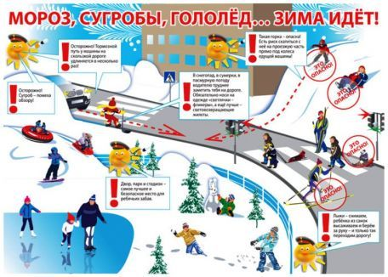

Профилактическое мероприятие «ГОРКА»

Уважаемые родители!

Просим Вас проводить профилактические беседы с ребенком дома о правилах безопасного поведения на улицах города,
об опасности при скатывании с наледей и горок
вблизи проезжей части и движущегося транспорта.

Если Вы обнаружили на дорогах или улицах города снежные валы, наледи, скаты, выходящие на проезжую часть и тем более, если ТАКИЕ «ГОРКИ» используются для катания и игр детей или ограничивают видимость пешеходам и водителям,

просим незамедлительно СООБЩАТЬ по телефону дежурной части ОМВД России «Первоуральский» 8(3439) 64-82-21, 02, или направить сообщение на адрес электронной почты gibdd@pervomail.ru

БУДЬТЕ БДИТЕЛЬНЫ!
НЕ БУДЬТЕ РАВНОДУШНЫ!
ЭТО НАШИ ДЕТИ!

